

2022—2023学年 第 二 学期

Web编程技术期末作品

学 院： 信息与机电工程学院

专 业： 计算机科学与技术

班 级： 20计科4班

姓 名： 孟蕾

学 号： 200054070418

指导教师： 朱强

郑州商学院

信息与机电工程学院 制

一、题目

咖啡厅点单管理系统

二、作品要求

1. 要求每个学生独立完成期末作品，在遇到问题时，同学之间可以相互讨论，但切忌复制他人程序。

2. 根据期末作品题目，自己编写程序，上机调试程序，并得到正确的运行结果。

3. 认真撰写期末作品文档，展示出系统的设计、给出核心源代码以及程序的运行结果,并分析运行结果，给出遇到的问题和解决办法。

三、运行环境

MyEclipse+JDK1.8及以上+MySQL

四、主要内容

要求学生完成一个咖啡厅点单管理系统，使用者能够登录并完成对信息的添加、删除、修改、查询等操作。

**系统总功能**

**退出**

**浏览信息**

**查询信息**

**修改信息**

**删除信息**

**添加信息**

**登录**

五、核心源代码

1.数据库设计

（1）数据库及数据库表

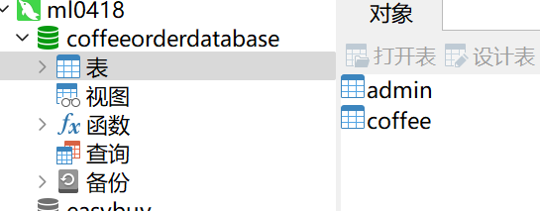

图1 数据库及数据表

（2）数据库表结构

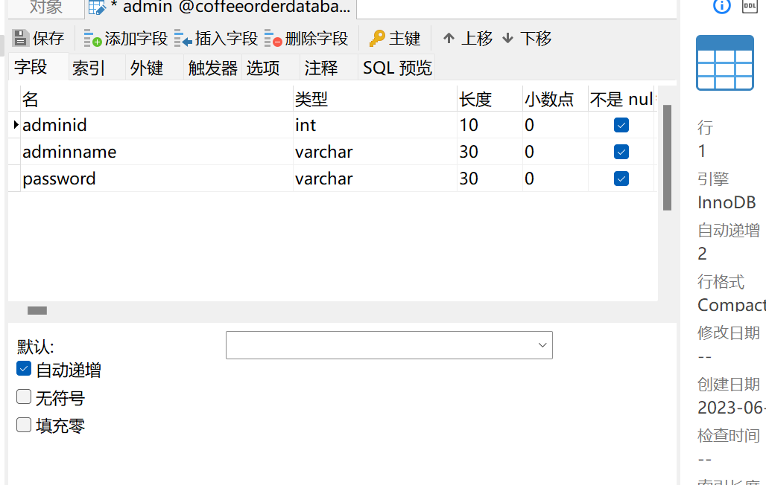

图2 管理员表结构

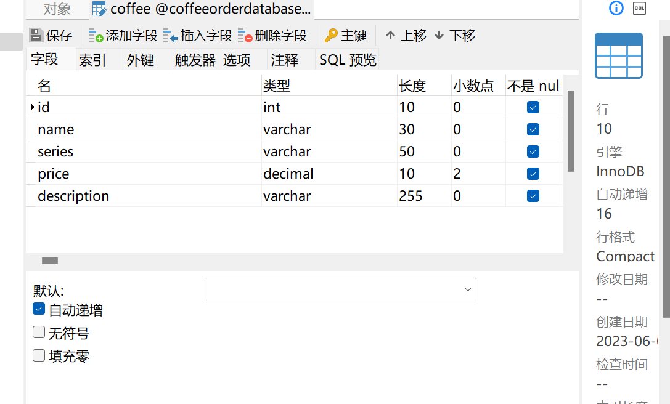

图3 咖啡表结构

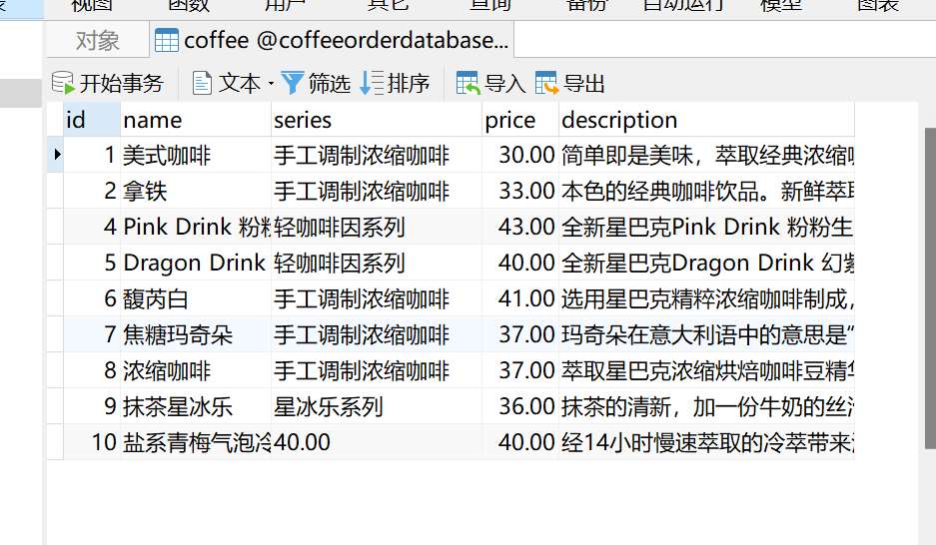

图4 咖啡表中部分记录

2. 代码结构

（1）src目录下的包结构

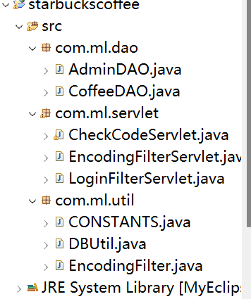

图5 src目录下的包结构

**备注：service和dao只展开实现类即可**

（2）WebContent或页面展示层的文件结构

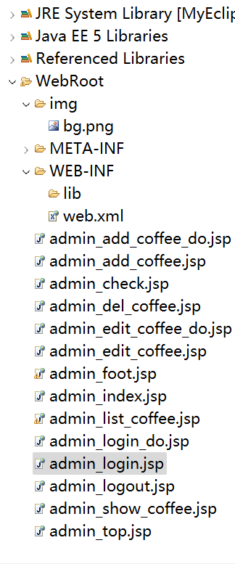

图6 页面展示层的文件结构

3. 数据库连接工具类

（1）数据库配置文件

driver=com.mysql.cj.jdbc.Driver

url=jdbc:mysql://localhost:3306/coffeeorderdatabase

user=root

password=root

（2）DBUtils类

**package** com.ml.util;

**public** **class** CONSTANTS {

**public** **static** String *DBURL* = "jdbc:mysql://localhost:3306/coffeeorderdatabase?user=root&password=root&useUnicode=true&characterEncoding=utf8";

}

4.数据持久层

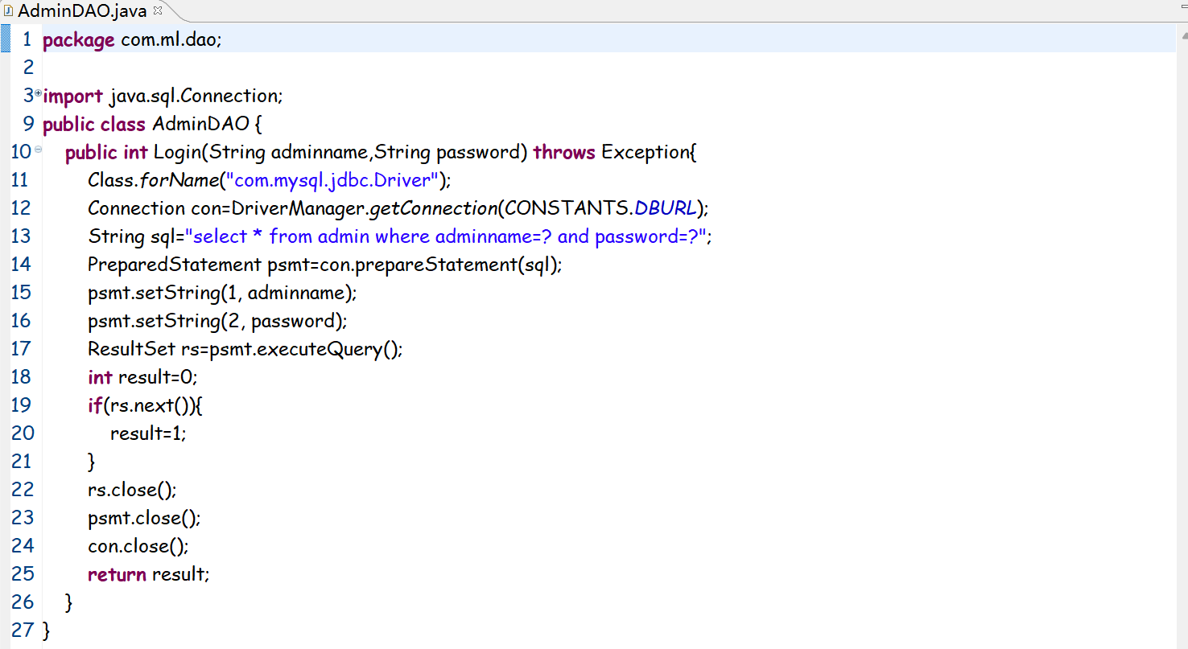

图11 AdminDao

6.Servlet类及urlPatterns

|  |  |  |  |
| --- | --- | --- | --- |
| 编号 | Servlet类名 | urlPatterns | 功能说明 |
| 1 | CheckCodeServlet | /CheckCodeServlet | 验证码处理 |
| 2 | EncodingFilterServlet | /EncodingFilterServlet | 编码过滤处理 |
| 3 | LoginFilterServlet | /LoginFilterServlet | 登录处理 |

7.其他设计

六、运行结果及分析

1. 登录界面及功能实现分析

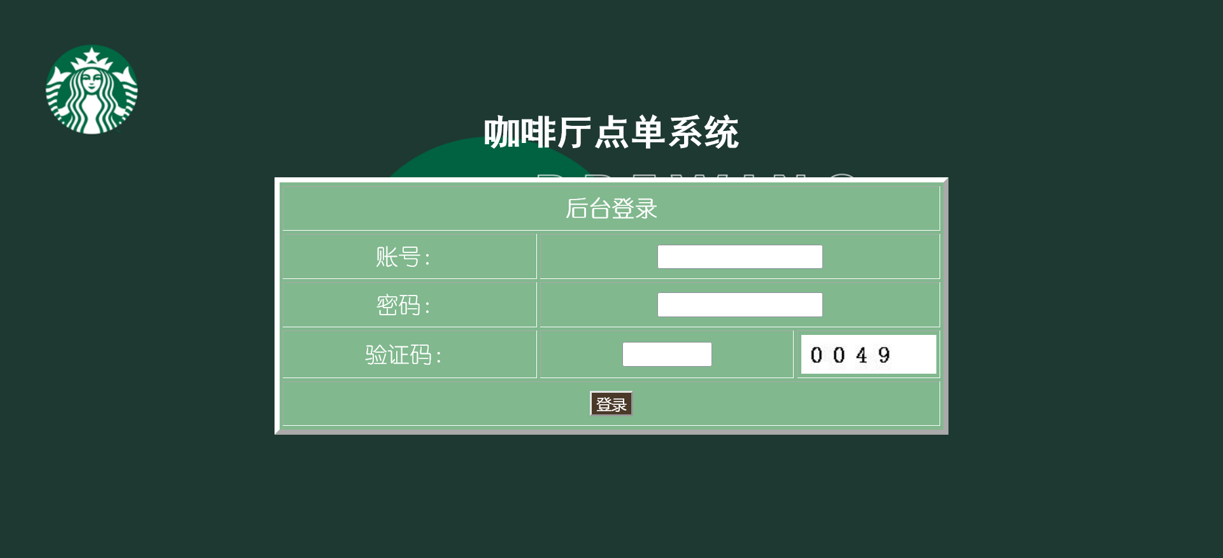

登录界面

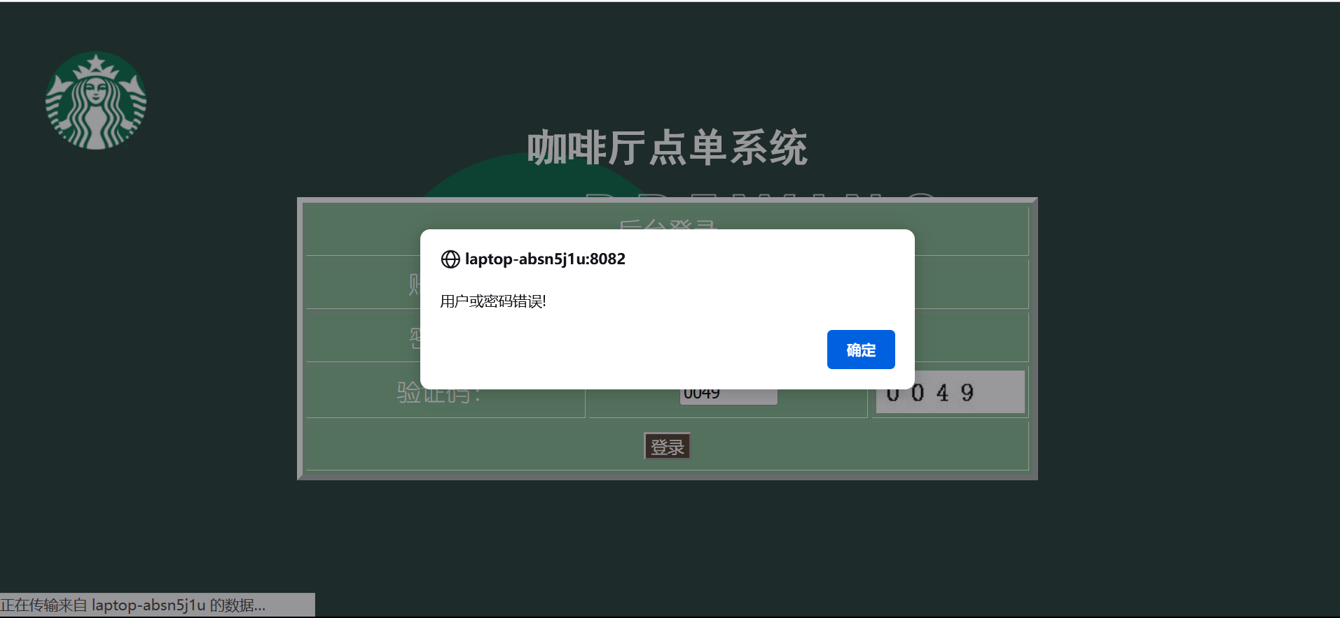

登录失败提示

功能分析：

管理员输入用户名、密码和验证码，点击登录按钮，进行登录。

用户登录成功，查找用户的完整信息，记录在session中，跳转到主页面admin_index.jsp;用户登录失败，不记录用户的登录状态，把错误信息记录在request对象中，重新跳转到登录页面，并进行对应错误信息的显示。

2. 添加界面及功能实现分析

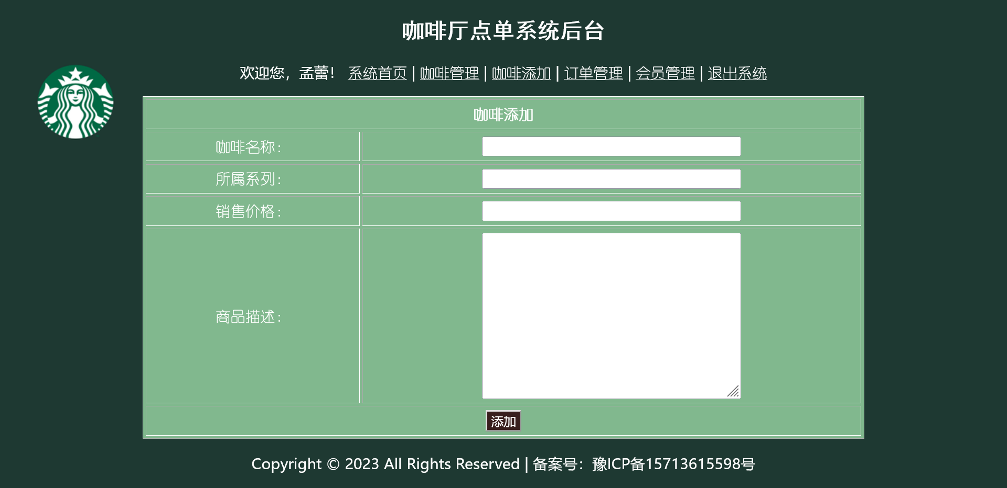

功能分析：

管理员输入咖啡名称，所属系列，销售价格，商品描述，点击添加按钮，进行添加。点击添加按钮，就会跳转到admin_add_coffee.jsp页面

3. 删除界面及功能实现分析

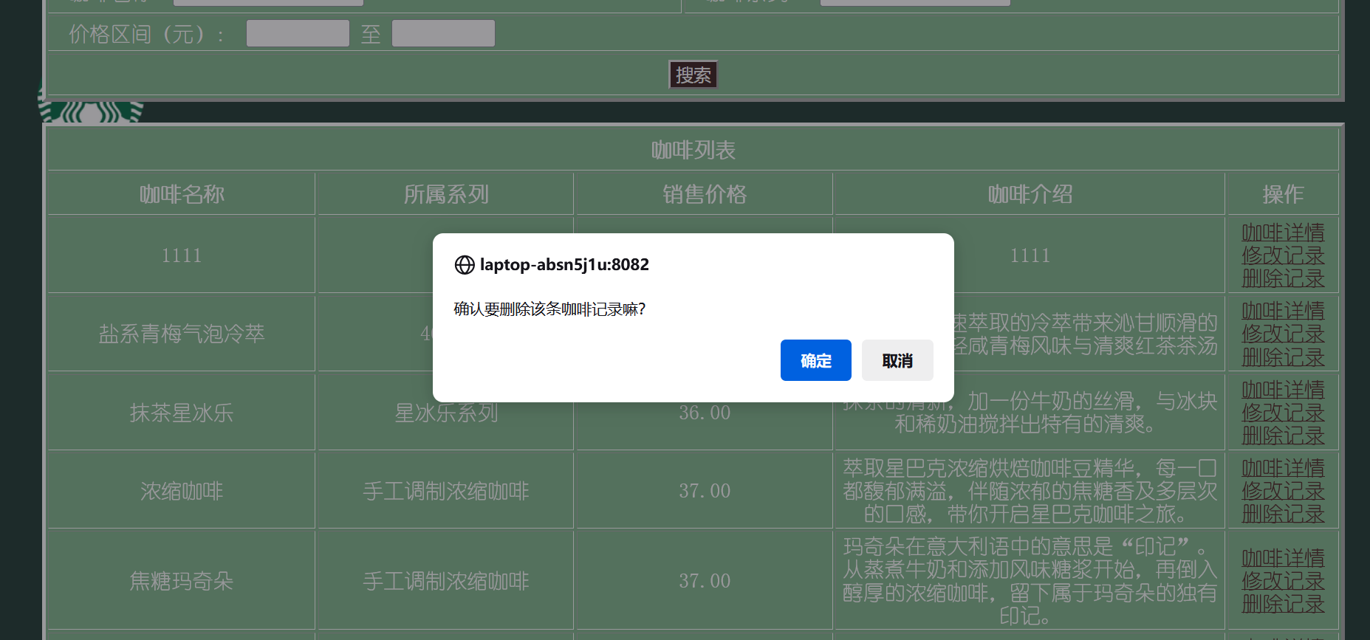

功能分析：

点击删除记录，在前端jsp页面上需要绑定要删除记录的id参数,这里用id=${coffee.id}来绑定，因为用户的id是主键，然后将这个参数提交到admin_del_coffee.jsp中处理。

4. 修改界面及功能实现分析

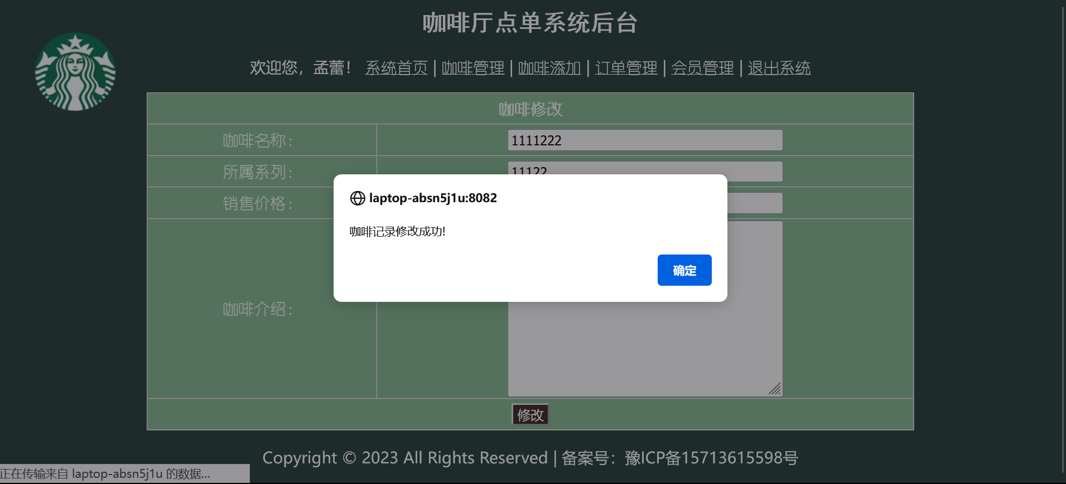

功能分析：

点击修改记录连接，进入admin_edit_coffee.jsp界面修改内容。

5. 查询界面及功能实现分析

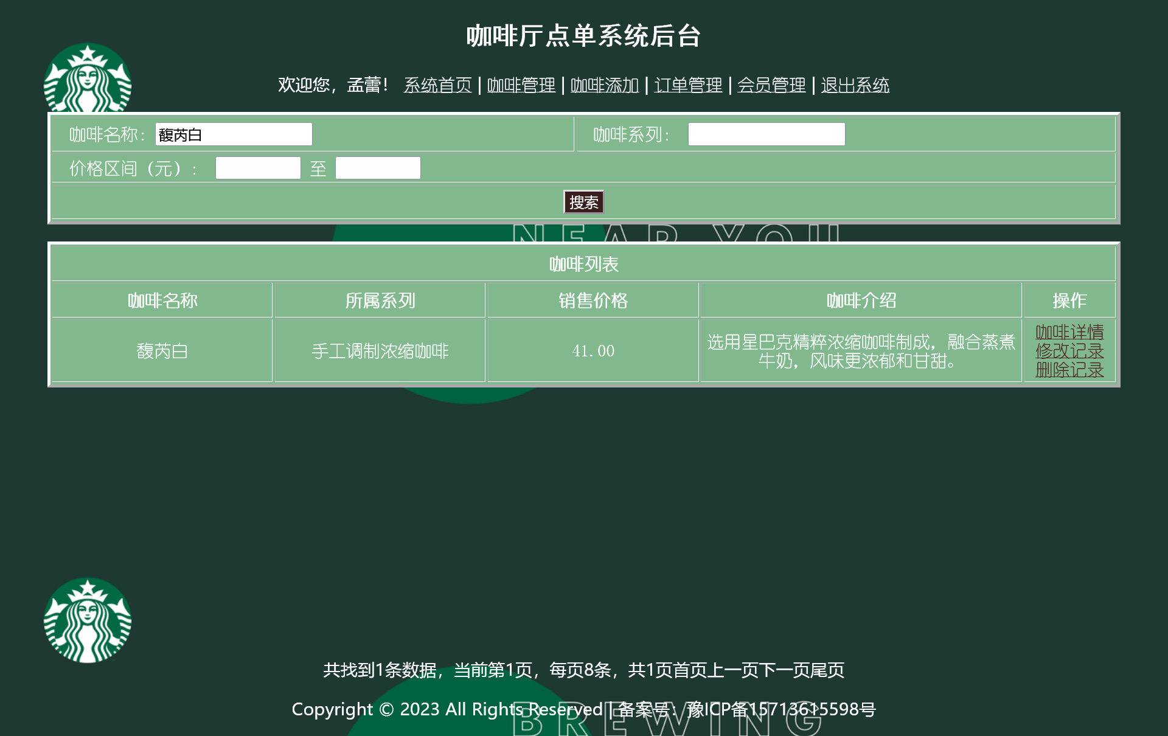

功能分析：

查询功能，输入查询的名称或者系列，调用到id进行整条记录查询，然后传到界面。

6. 浏览界面及功能实现分析

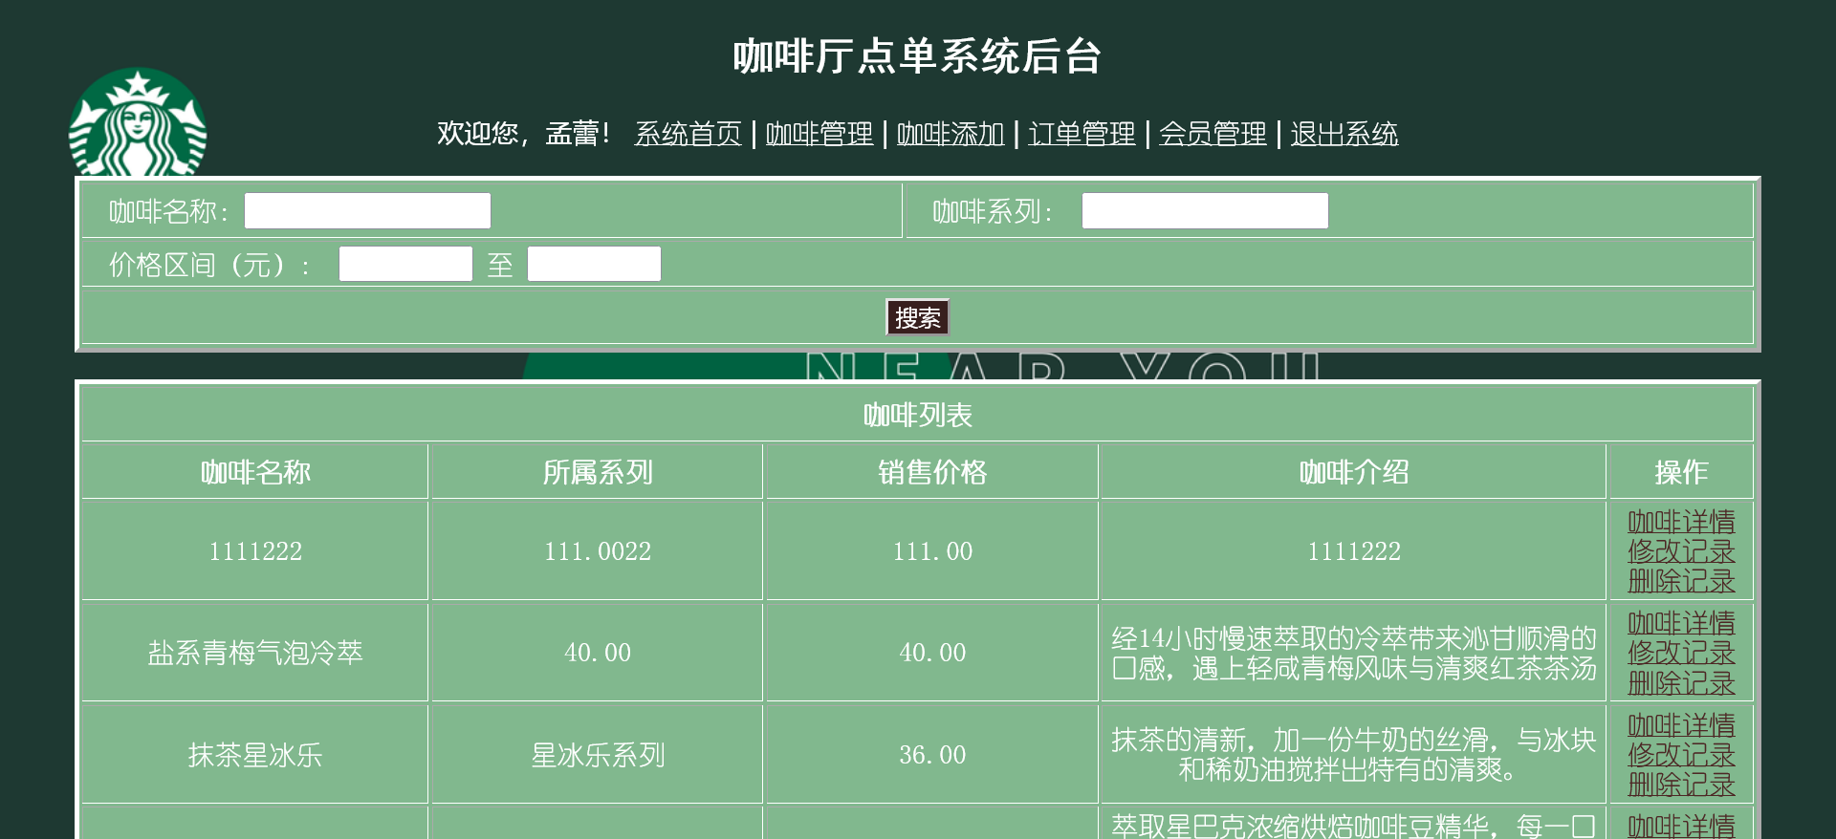

功能分析：

进入咖啡管理页面即可浏览到所有记录